Partimos de la siguiente pantalla:

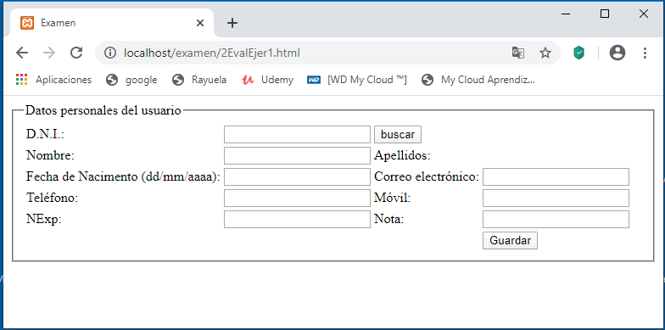

1. El ejercicio comienza pidiendo el dni de la persona. Realiza una consulta a la base de datos mediante ajax-jquery, de forma que, si los datos existen, se muestran en la web. (4ptos).
2. Si los datos no se encuentran, se introducen los datos (NO ES NECESARIO VALIDAR NADA), y al pulsar Guardar, se graban los datos en la Base de datos. (4 ptos).

Se adjuntan los ficheros php, tanto de leer, como escribir en la base de datos.

1. Modificar el formulario anterior, para que, al pulsar la fecha de nacimiento, aparezca un calendario con JQueryUI. (2 pto).